Цупко Александр  
25 декабря 2017  
Домашнее задание №2

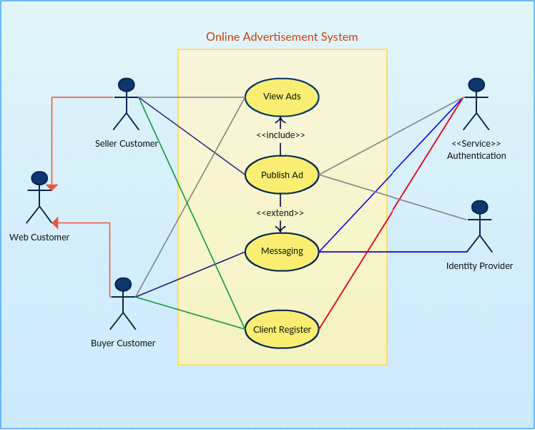

**Рис. 1**. *UML-диаграмма вариантов использования для предметной области «Информационная система для публикации объявлений онлайн»*

Описание варианта использования: **Публикация объявления**

* **Действующие лица**: клиент-продавец, система аутентификации, система подтверждения личности
* **Предусловия**: клиент-продавец зарегистрировался в системе, прошёл аутентификацию и выбрал вариант «Разместить объявление»
* **Основные действия**:  
  + Система проверяет, подтверждена ли личность клиента-продавца (привязан ли к его аккаунту номер телефона и/или адрес электронной почты, то есть контакты, по которым можно связаться с клиентом-продавцом)
  + Система ожидает заполнения обязательных и необязательных полей клиентом-продавцом; при нажатии на кнопку «Опубликовать объявление» система предлагает добавить фотографии товара и/или заполнить ещё незаполненные необязательные поля (если таковые есть)
  + Если клиент-продавец предоставил достаточно информации о товаре и нажал на кнопку «Опубликовать объявление», система переводит клиента-продавца на вновь созданную страницу с описанием его товара, как её видят клиенты-покупатели, но с возможностью редактирования информации о товаре
* **Альтернативные действия**:  
  + Если клиент-продавец не заполнил обязательные поля, предлагать их заполнить; если клиент-продавец бездействует продолжительное время, закрыть текущую сессию и выйти из аккаунта клиента-продавца